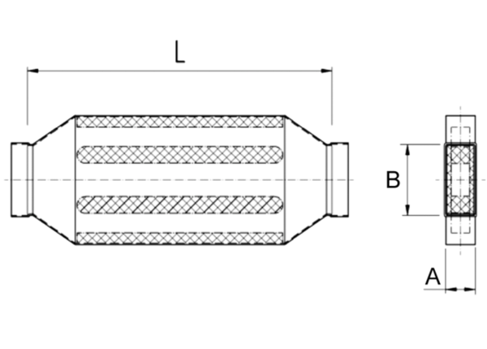Kanalschalldämpfer mit Auskleidung und Kulisse 40 mm KSDA80/200/1200Verpackungseinheit: 1 StückSortiment: K
Artikelnummer: 0092.0474Hersteller: MAICO

